ПОЛОЖЕНИЕ
Фестиваля инженерных идей «КиберШтурм», приуроченный к празднованию Дня защитника Отечества

Творчество – это один из способов формирования всесторонне – развитой гармоничной личности. Без творчества не бывает открытий, изобретений, научно-технического процесса.
Техническое творчество – важный элемент воспитания подрастающего поколения, способ привить детям такие важные качества как уважение и любовь к труду, пытливость, целеустремлённость, воля к победе. Именно техническое творчество дает волю фантазии, возможность отступить от стандартов и шаблонов приводит к научным и техническим открытиям.
МБОУ «Школа №30» совместно с Робоцентром «Полигон» и НИИГ«Кибер.Лаборатория» проводит Фестиваль инженерных идей «КиберШтурм», приуроченный к празднованию Дня защитника Отечества»(далее – Фестиваль).
- Цель и задачи Фестиваля
Цель:
Повышение интереса детей к изучению технических дисциплин, развитие творческих способностей и инженерных навыков у школьников.
Задачи:
1.1 Формирование у подрастающего поколения чувства патриотизма и гордости за достижения страны в оборонной промышленности, проявленный героизм во время несения военной службы;
1.2 Выявление и развитие технических способностей учащихся, проявляющих интерес к изучению математики, физики, информатики и другим техническим наукам;

1.3 Объединение детей и взрослых для совместной творческой деятельности;
1.4 Внедрение инновационных методов профессиональной ориентации школьников в областях точных, естественных и инженерных наук;
1.5 Формирование интереса к техническому творчеству;
1.6 Обмен опытом между участниками фестиваля;
1.7 Пропаганда среди молодежи научных знаний в области фундаментальных наук и высоких технологий.

2. Учредители и организаторы
2.1 МБОУ «Школа №30», Управление по образованию г.о. Балашиха, НИИГ«Кибер.Лаборатория», Робоцентр «Полигон».
2.2 Организация и проведение Фестиваля возлагается на Робоцентр «Полигон», НИИГ«Кибер.Лаборатория», МБОУ «Школа №30».
3. Участники Фестиваля
3.1 В Фестивале принимают участие команды образовательных организаций и дополнительного образования, расположенных на территории РФ, а также индивидуальные участники.
3.2 Преподаватели всех образовательных учреждений.
Каждая команда должна иметь свое название.
У каждой команды должен быть сопровождающий (руководитель или тренер), который несет ответственность за всех участников команды во время проведения Фестиваля.
4. Сроки проведения Фестиваля
4.1 Фестиваль проводится 23 февраля 2019 г.
4.2 Подведение итогов Фестиваля 23 февраля 2019 г.
4.3 Размещение итогов на сайте Центра c 24 февраля 2019 г.
ПОСЛЕДНИЙ ДЕНЬ ПРИЁМА ЗАЯВОК НА УЧАСТИЕ В ФЕСТИВАЛЕ – 13 февраля 2019 г.

5. Номинации Фестиваля
Фестиваль проводится по номинациям:
- Творческий конкурс «Танцевальный штурм»;
- « Армейские гонки»;
- «Супер тягачи (перетягивание каната)»;
- «Поединок (робот-сумо)»;
- «Биатлон роботов»;
- «Творческий инженерный проект»;
- Штурм электронной схемы (Практика на макетках) ;
- Создай электронный девайс (Практическая сборка (спайка) реального электронного устройства);
- Заочный творческий конкурс анимации в среде Scratch;
- Милитари дизайн (Оформление согласно теме фестиваля);

- Творческий конкурс «Танцевальный штурм»
Возраст участников от 9 до 13 лет.
Задание: сконструировать и запрограммировать роботов, стилизованных под различные рода войск, выполнять танцевальные движения под музыку.
Количество роботов участвующих в танце не менее 2-х.
Музыка воспроизводится через компьютер. Звуковой файл подбирается участниками самостоятельно, может быть нарезка из нескольких произведений. Тема музыкального произведения: песни военных лет, патриотические песни.
(Приложение 1)

- « Армейские гонки»
Возраст участников от 9 лет.
Задание: подготовить автономного робота, способного проехать по линии от зоны старта до зоны финиша по заданной траектории за минимальное время.
Категории номинации:
1. Роботы с использованием конструктора Лего.
2. Роботы с использованием контроллера Ардуино.
(Приложение 2)

- «Супер тягачи (перетягивание каната)»
Возраст участников до 10 лет.
Задание: в этом состязании участникам необходимо подготовить автономного робота, способного наиболее эффективно вытащить робота-противника за пределы ринга. Состязание проходит между двумя роботами.
Цель состязания – перетянуть канат (отметку на канате) за контрольную линию на свою сторону игровой площадки.
Роботы должны быть стилизованы под военную тематику.
(Приложение 3)

- «Поединок (робот-сумо)»
Возраст участников учащиеся 5-9 классов.
Задание: В этом состязании участникам необходимо подготовить автономного робота, способного наиболее эффективно выталкивать робота-противника за пределы черную линию ринга. Если любая часть робота касается поля за пределами черной линии, роботу засчитывается проигрыш в поединке.
(Приложение 4)

- «Биатлон роботов»
Возраст участников от 10 лет.
Задание: подготовить автономного робота, способного проехать от зоны старта до зоны стрельбы по заданному маршруту, произвести стрельбу по мишени теннисными шариками и доехать до финиша по траектории за минимальное время.
Точность стрельбы будет фиксироваться.
(Приложение 5)

- «Творческий инженерный проект»
Возраст участников от 8 лет.
Задание: создать творческий проект – автоматизированную модель с полезными для человека функциями в мирное и военное время. Подготовить о нем краткий рассказ-представление 5 мин.
Проект может быть создан с использованием любого образовательного конструктора, либо на базе микроконтроллеров (микрокомпьютеров).
Нельзя использовать покупные модели. Для создания проекта рекомендуется использовать любые образовательные конструкторы. Использование дополнительных материалов в конструкции приветствуется.
Проект привозится в день мероприятия в собранном виде, при необходимости, с закаченной программой. Корректировка программы возможна только в экстренном случае, для этого необходимо иметь свой компьютер.
Каждой команде предоставляется рабочее место (стол, 2 стула).
(Приложение 6)

- Штурм электронной схемы (Практика на макетках)
Возраст участников от 10 лет.
Допуском к штурму практического задания является теоретическое тестирование.
Задание: Смакетировать предложенные электронные схемы с применением различных электронных компонентов и интегральных микросхем.
Участникам будут предложены две схемы с разным уровнем сложности. Допускается пользоваться любым справочным материалом. Конкурс проводится в один этап с предварительной регистрацией участников.
Используемое оборудование. Макетные платы и все комплектующие будут предоставлены организатором конкурса.
(Приложение 7)

- «Создай электронный девайс» (Практическая сборка (спайка) реального электронного устройства)
Возраст участников от 10 лет.
Допуском к штурму практического задания является теоретическое тестирование.
Задание: Практическая сборка (спайка) реального электронного устройства, состоящее из печатной платы, электронных компонентов и корпуса.
Допускается пользоваться любым справочным материалом.
Конкурс проводится в один этап с предварительной регистрацией участников.
Используемое оборудование. Необходимый инструмент, расходные материалы и все комплектующие будут предоставлены организатором конкурса. При себе иметь один элемент питания 1.5 В типа (АА). (Допускается использование своего инструмента и паяльных принадлежностей).
(Приложение 8)
- Заочный творческий конкурс анимации в среде Scratch
Возраст участников от 7-15 лет
В данном конкурсе принимаются индивидуальные творческие проекты.
Один участник может подать на конкурс только один проект
Задание: Подготовить анимационную открытку в среде scratch на тему «День Защитника Отечества». Продолжительность готового анимационного проекта должна составлять не более 2 минут.
(Приложение)

- Милитари дизайн (Оформление согласно теме фестиваля)
Возраст участников – участники всех номинаций
Задание - оценивается творческое оформление проектов, роботов и членов команд, участвующих в номинациях.

Приложение №1
ТВОРЧЕСКИЙ КОНКУРС «ТАНЦЕВАЛЬНЫЙ ШТУРМ»

В данном конкурсе принимает участие команда, состоящая из 2 участников.
Возраст участников от 9 до 13 лет.

Подготовка к конкурсу: сконструировать и запрограммировать минимум 2 роботов, способных выполнять танцевальные движения под музыку. Роботы- танцоры должны быть стилизованы под определенный род войск (сухопутные, морские и пр.).
Музыка воспроизводится через компьютер. Звуковой файл подбирается участниками самостоятельно, может быть нарезка из нескольких произведений. Тема музыкального произведения: песни военных лет, патриотические песни.
Продолжительность выступления: 1,5 мин.
Размер площадки для выполнения танца 2*2 м.
Требования к оборудованию
Роботы привозятся на соревнования в собранном виде, с закаченными программами. Корректировка программы допускается только в экстренном случае. Необходимо иметь для этого собственный компьютер.
Количество моторов может быть от двух до четырех. Можно использовать дополнительные материалы (ткань, бумагу…) для создания художественного образа.
Музыкальный файл предоставляется организаторам в день соревнований до начала выступлений на флэш-накопителе либо высылается по электронной почте (предпочтительнее).
Проведение конкурса
Порядок выступления определяется жеребьевкой, проводимой до начала конкурса.
Участникам дается 30 мин на подготовку выступлению.
Критерии оценки:
- артистизм (совпадение движения и музыки, соответствие движение характеру музыки) - 1-3 баллов
- оптимальное использование пространства танцевального поля – 1-2 балла
- оригинальность:
- конструкции – 1-2 балла;
- использование доп. мотора – 1 балл
- Внешнее оформление роботов – 1-2 балла.
Итого максимальный балл – 10 .

Приложение 2
« АРМЕЙСКИЕ ГОНКИ»
В данном конкурсе принимает участие команда, состоящая из 1-2 участников.
Возраст участников от 9 лет.

Задание: подготовить автономного робота, способного проехать от зоны старта до зоны финиша по заданной траектории за минимальное время.
Категории номинации:
1. Роботы с использованием конструктора Lego, Fischertechnik.
2. Роботы с использованием контроллера Ардуино.
Поле
Поле выполнено на баннерном материале, на котором нарисована траектория для следования по ней робота.
Траектория представляет собой чёрную линию на белом фоне. Ширина линии 15 мм, радиус кривизны не менее 75 мм
Примерный образец поля.
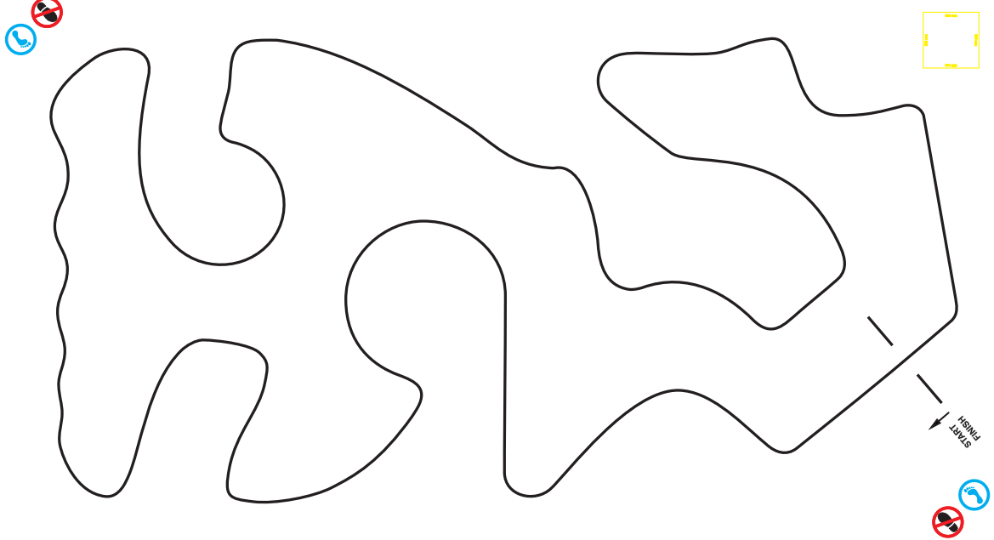
На линию «дополнительно налагаются следующие требования:
● линия для следования начинается в зоне старта и заканчивается в зоне финиша;
● начальные и конечные точки линии должны быть четко выделены с помощью поперечной линии;
● линия ни в каком месте не должна пересекать саму себя;
● минимальное расстояние, на которое линия должна приближаться к концу соревновательного поля должно быть не менее 15 см, при измерении от центра линии;
● возможны углы не менее 90 градусов.
Требования к роботу
Робот должен быть полностью автономным.
Робот привозится на соревнование в собранном виде с загруженной программой.
Готовые роботы, не требующие сборки, имеющие готовые алгоритмы прохождения линии, не допускаются к участию в соревновании.
Высота робота не ограничена.
Робот не должен превышать установленные требования после старта состязания.
Длина робота: не более 30 см;
Ширина робота: не более 30 см;
В конструкциях роботов категории Lego, Fischertechnik разрешены пластиковые детали ручного изготовления или напечатанные на 3D-принтере.Любая электроника может быть использована только из образовательного конструктора.
В конструкциях роботов категории Ардуино разрешены любые детали и любая электроника.
Проведение соревнований
На отладку робота и программы дается 30 мин до начала соревнования. Перед поединком роботы проверяются на габариты. Если судья заметил несоответствие каких-либо параметров данным правилам, участникам дается 3 мин на исправление. После проверки роботы помещаются в карантин.

В начале заезда робот устанавливается оператором перед линией старта. Заезд начинается по сигналу судьи.
На выполнение одной попытки роботу даётся 2 минуты. Количество попыток будет определенно в день соревнований, но не меньше 2-х.
В данной категории допускается покидание линии только по касательной, при условии, что расстояние от робота до линии не превышает трёх длин корпуса робота.
При выступлении в данной категории робот, сошедший с линии, должен вернуться на линию в том месте, в котором он с неё сошел, или в любой другой более ранней (уже пройденной) точке маршрута.
Условия дисквалификации
Робот может быть дисквалифицирован в следующих случаях:
● робот действует неавтономно (со стороны участника осуществляется
управление роботом);
● во время заезда участник коснулся полигона или робота;
● робот покинул поле (любая точка опоры робота коснулась поверхности
за пределами поля);
● робот сошел с линии более чем на 5 секунд;
● робот при прохождении дистанции многократно мешает сопернику.
● робот сошел с линии и вернулся на линию в точке, расположенной после схода с линии.
Считается, что робот покинул линию (сошёл с линии), если никакая часть робота или его проекция не находится на линии. Длина робота в этом случае считается по колесной базе.
Порядок отбора победителя
Победителем будет объявлена команда, потратившая на преодоление дистанции наименьшее время. Определяются призеры состязания.
Приложение 3

«СУПЕР ТЯГАЧИ (ПЕРЕТЯГИВАНИЕ КАНАТА)»

Возраст участников до 10 лет.
Задание: в этом состязании участникам необходимо подготовить автономного робота, способного наиболее эффективно вытащить робота-противника за пределы ринга. Состязание проходит между двумя роботами.
Цель состязания – перетянуть канат (отметку на канате) за контрольную линию на свою сторону игровой площадки.
Роботы должны быть стилизованы под военную тематику.
Поле
Поле для состязания представляет собой площадку с поперечными линиями, симметричными относительно центра поля. Поверхность поля - баннер, мрамор или линолеум.
Длина каната 40 см.
Требования к роботу
В состязаниях участвуют готовые роботы (собранные участниками заранее). Робот должен иметь место для крепления каната.
Размеры роботов не должны превышать 25 см по длине, ширине и высоте. Масса роботов не должна превышать 850 гр.
Проведение соревнований
На отладку робота и программы дается 30 мин до начала соревнования. Перед поединком роботы проверяются на габариты и вес. Если судья заметил несоответствие каких-либо параметров данным правилам, участникам дается 3 мин на исправление. После проверки роботы помещаются в карантин.
Поединок состоит из трех раундов по 30 сек и проводится до 2-х побед одного из роботов. Роботы должны быть включены или инициализированы вручную в начале раунда по команде судьи, после чего они должны оставаться неподвижным в течение 5 секунд.
После старта не допускается никакое вмешательство в управление роботом и ход поединка.
Робот считается выигравшим, если отметка по центру каната пересекла контрольную линию со стороны робота-победителя.
Робот считается проигравшим, если во время состязания в его работу вмешался человек (оператор или член команды).
Конструктивные запреты
Запрещено использование каких-либо клейких приспособлений на колесах и корпусе робота. Запрещено использование каких-либо приспособлений, дающих роботу повышенную устойчивость, например, создающих вакуумную среду.
Запрещено использовать конструкции, которые могут причинить физический ущерб полю или роботу-сопернику.
Роботы, нарушающие вышеперечисленные запреты снимаются с соревнований.
Переконфигурация робота
Участники имеют право на оперативное конструктивное изменение робота между раундами (ремонт, т.е. восстановление целостности робота), если в период проведения раунда произошла поломка робота и если внесенные изменения не противоречат требованиям, предъявляемых к конструкции робота и не нарушают регламентов Соревнований.
В каждом раунде разрешено запускать разные программы, загруженные в робота.
Между поединками разрешена замена элементов питания.
Судейство
Переигровка может быть проведена по решению судей в случае, когда робот не смог закончить этап из-за возникшей неисправности или по причине плохого состояния игрового поля.
Члены команды и преподаватель не должны вмешиваться в действия робота своей команды или робота соперника ни физически, ни на расстоянии. Вмешательство ведет к немедленной дисквалификации.
Правила отбора победителя
Состязания проводится по следующей схеме:
Команды делятся на группы по 3-5 команд в каждой. Внутри группы команды проводят поединки «каждый с каждым». По итогам в полуфинал выходят 8 команд, в финал – 4.
Поединок состоит из трех раундов. Длительность каждого раунда максимум 30 сек. Победа – 2 очка, ничья – 1 очко, поражение – 0 очков.
Если команда выиграла в 2-х раундах, поединок прекращается.
Если победитель поединка не определен за три раунда, назначается дополнительный раунд. Если все три раунда закончились, а ни одна из команд не выиграла двух раундов, но при этом у одной из команд есть победа в одном раунде, то эта команда выигрывает в поединке.
Если победитель не может быть определен способами, описанными выше, решение о победе или переигровке принимает судья состязания.
Спор между участником и судьёй всегда решается не в пользу участника.

Приложение 4

«ПОЕДИНОК (РОБОТ-СУМО)»

В конкурсе принимают участие дети 5-9 классов.

В этом состязании участникам необходимо подготовить автономного робота, способного наиболее эффективно выталкивать робота-противника за пределы - черную линию ринга. Если любая часть робота касается поля за пределами черной линии, роботу засчитывается проигрыш в поединке.
Если по окончании схватки ни один робот не будет вытолкнут за пределы круга, то выигравшим поединок считается робот, находящийся ближе всего к центру круга.
Если победитель не может быть определен способами, описанными выше, решение о победе или переигровке принимает судья состязания.

Поле
Белый круг диаметром 1 м с чёрной каёмкой толщиной в 5 см.
В круге красными полосками отмечены стартовые зоны роботов.
Красной точкой отмечен центр круга.
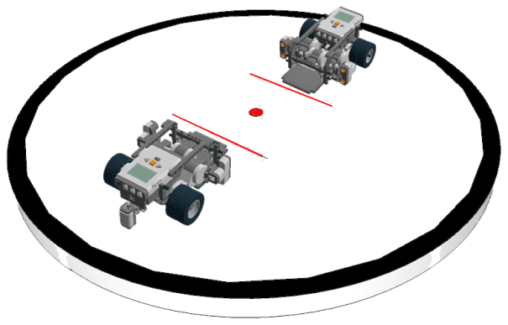

Требования к роботу
Размер робота не должен превышать 250х250х250 мм. В процессе движения, размеры робота могут изменяться.
Вес робота не должен превышать 1,5 кг.
Робот должен быть автономным.
Робот, по мнению судей, намеренно повреждающий или пачкающий других роботов, или повреждающий или загрязняющий покрытие поля, будет дисквалифицирован на всё время состязаний.
Перед раундом роботы проверяются на габариты, вес, и расстояние деталей до поля.
Робот должен начинать движение после 5-секундной задержки от момента запуска.
Конструктивные запреты:
В конструкциях роботов категории Lego разрешены пластиковые детали ручного изготовления или напечатанные на 3D-принтере и другие подручные материалы. Любая электроника может быть использована только из образовательного конструктора.
Роботы должны быть собраны на базе образовательных конструкторов и не должны содержать открытых металлических деталей (за исключением источников питания и проводов).
Робот должен быть автономным. Запрещена подача команд роботу по каналу Bluetooth, с помощью ИК-лучей, а также любого другого средства дистанционной связи.
Запрещено использование каких-либо клейких приспособлений на колесах и корпусе робота.
Запрещено использование каких-либо смазок на открытых поверхностях робота.
Запрещено использование каких-либо приспособлений, дающих роботу повышенную устойчивость, например, создающих вакуумную среду.
Запрещено создание помех для ИК и других датчиков робота-соперника, а также помех для электронного оборудования.
Запрещено использовать приспособления, бросающие что-либо в робота-соперника.
Запрещено использовать жидкие, порошковые и газовые вещества в качестве оружия против робота-соперника.
Запрещено использовать легковоспламеняющиеся вещества.
Запрещено использовать конструкции, которые могут причинить физический ущерб рингу или роботу-сопернику.
Роботы, нарушающие вышеперечисленные запреты снимаются с соревнований.
Между раундами разрешено изменять конструкцию и программу роботов.
В каждой схватке разрешено запускать разные программы загруженные в робота.
Спор между участником и судьёй во время проверки робота, всегда решается не в пользу участника.

Проведение соревнований
Соревнования состоят из серии Поединков. Поединок определяет из двух участвующих в нём роботов наиболее сильного. Поединок состоит из 3 схваток по 60 секунд. Схватки проводятся подряд. По решению судьи, поединок может быть продлен не более чем на 3 минуты.
По решению судьи, поединок может быть досрочно остановлен.
Перед первым поединком (раундом) и между поединками команды могут настраивать своего робота.
До начала поединка команды должны поместить своих роботов в область «карантина». После подтверждения судьи, что роботы соответствуют всем требованиям, соревнования могут быть начаты.
Если при осмотре будет найдено нарушение в конструкции робота, то судья дает 3 минуты на устранение нарушения. Однако, если нарушение не будет устранено в течение этого времени, команда не сможет участвовать в состязании.
После помещения робота в «карантин» нельзя модифицировать (например: загрузить программу, поменять батарейки) или менять роботов, до конца раунда.
Старт. При старте оба робота должны находиться на ринге в двух противоположных квадрантах.
Каждый робот должен быть направлен в противоположную сторону от противника. Роботы могут быть размещены в любом месте внутри квадранта.
Как только команды зафиксировали свою позицию, роботы больше не могут быть перемещены участниками.
Робот должен быть включен или инициализирован вручную в начале состязания по команде судьи, после чего в его работу нельзя вмешиваться. Запрещено дистанционное управление или подача роботу любых команд.
После запуска роботов операторы должны отойти от поля более чем на 1 метр в течении 5 секунд. Робот должен начинать движение после 5-секундной задержки от момента запуска
Окончание раунда
Раунд оканчивается в случае, если:
• Роботы вращаются относительно друг друга, без каких-либо изменений в течение 5 секунд.
• Оба робота остановились и остаются неподвижны в течении 5 секунд6 , не касаясь друг друга.
• В случае отсутствия возможности определить победителя.
• Робот противника коснулся любой частью корпуса пространства за рингом.
• Робот противника остановился и остается неподвижным в течении 5 секунд.
Финиш. Матч заканчивается по решению судьи.
Правила определения победителя
Команде засчитывается 1 очко за победу в каждом раунде.
Команда, первая набравшая 2 очка, объявляется победителем матча.
В случае невозможности определения победителя, судья имеют право самостоятельно определить победителя, основываясь на следующих параметрах:
• Технические особенности в движении и функционировании робота;
• Штрафные очки во время матча;
• Отношение игроков во время матча.
Судья имеет право начислить очки команде противника в случае нарушения регламента и/или невыполнения указаний судьи.
Соревнование проводится по двухэтапной системе:
• Первый этап проводится по групповой системе.
• Второй этап проводится по олимпийской системе
Команды, набравшее наибольшее количество очков в каждой группе, переходят с первого этапа, во второй.
Судейство
Переигровка может быть проведена по решению судей в случае, когда робот не смог закончить этап из-за возникшей неисправности или по причине плохого состояния игрового поля.
Члены команды и преподаватель не должны вмешиваться в действия робота своей команды или робота соперника ни физически, ни на расстоянии. Вмешательство ведет к немедленной дисквалификации.

Приложение 5

« БИАТЛОН РОБОТОВ»
В данном конкурсе принимает участие команда, состоящая из 1-2 участников.
Возраст участников от 10 лет.
Задание: Подготовить автономного робота, способного проехать по маршруту от зоны старта до зоны стрельбы, произвести стрельбу по мишени мячами от настольного тенниса (пинг-понга) и доехать до финиша по траектории за минимальное время.
Размер мяча — 40 мм в диаметре, вес - 2,5 грамма
Точность стрельбы будет фиксироваться.

10
15
5

Поле
Поле выполнено на баннерном материале, на котором нарисована траектория для следования вдоль неё робота.
Траектория представляет собой чёрную линию на белом фоне. Ширина линии 20-25 мм.
Примерный образец поля.
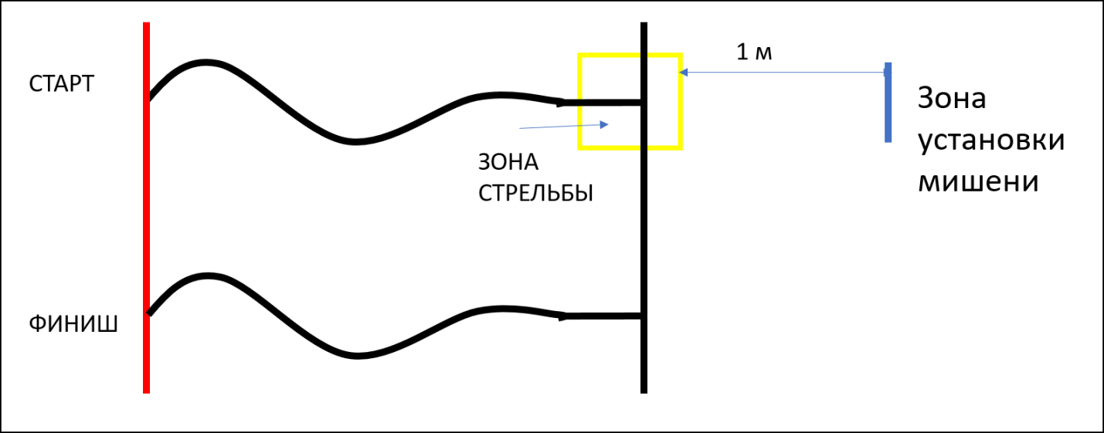

Мишень
Материал мишени картон, на котором крепятся последовательно слой бумаги с разметкой, затем копирка и опять слой бумаги с разметкой. Центр мишени расположен на расстоянии 30 см от поверхности поля. Диаметр внешней окружности 40 см.
Образец мишени.
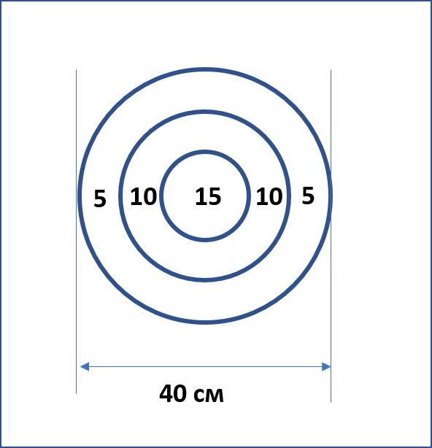
Требования к роботу
Робот должен быть полностью автономным.
Готовые роботы, не требующие сборки, имеющие готовые алгоритмы прохождения линии, не допускаются к участию в соревновании.
Высота робота не ограничена.
Робот может менять свои размеры после старта.
Робот должен быть снабжен устройством, которое работает от мотора и может кидать (стрелять) теннисные шарики.
Длина робота на старте: не более 30 см.
Ширина робота на старте: не более 30 см.
В конструкциях роботов разрешены любые детали и любая электроника.
Проведение соревнований
На выполнение одной попытки роботу даётся 5 минут. Количество попыток будет определенно в день соревнований, но не меньше 2-х.
На старте оператором на робота помещается теннисный шарик. Из зоны старта робот должен доехать до зоны стрельбы по мишени. После того как робот полностью заехал в зону стрельбы робот должен произвести выстрел по мишени автономно или стрельбу активирует оператор используя для этого датчики или кнопки на блоке контроллера. Возможен выбор дополнительной программы для стрельбы. Затем оператор может вручную зарядить пусковую установки (положить шарик, придать устройству правильное положение) и активировать стрельбу. Количество выстрелов будет определенно в день соревнований, но не менее 3-х. При подготовке робота к выстрелу возможно его перемещение в пределах зоны стрельбы.
В зоне стрельбы оператор имеет право касаться робота и запускать необходимые программы.
После окончания стрельбы робот должен продолжить движение по трассе к финишу. Финиш будет засчитан после полного пересечения роботом финишной линии.
Условия дисквалификации
Робот может быть дисквалифицирован в следующих случаях:
● робот действует неавтономно на трассе;
● во время заезда участник коснулся полигона или робота не в зоне стрельбы;
● робот покинул поле (любая точка опоры робота коснулась поверхности
за пределами поля);
● робот сошел с линии (оба колеса, оказались с одной стороны, от линии более чем на 2 секунды);
Порядок отбора победителя
Команда получает баллы за попадание по мишени и за преодоление участков трассы. Количество баллов за попадание по мишени зависит от точности попадания. За один выстрел можно получить 0, 5, 10, 15 баллов. За проезд от старта до зоны стрельбы команда получает 2 балла и от зоны стрельбы до финиша -3 балла. Баллы, полученные за попытку, суммируются. При одинаковом количестве баллов учитывается время выполнение попытки. В зачет идет лучшая попытка.
Определяются победитель и призеры состязания.

Приложение 6
ТВОРЧЕСКИЙ ИНЖЕНЕРНЫЙ ПРОЕКТ

Домашнее задание: создать творческий проект – автоматизированную модель с полезными для человека функциями в мирное и военное время. Подготовить о нем краткий рассказ-представление 5 мин.
Проект может быть создан с использованием любого образовательного конструктора, либо на базе микроконтроллеров (микрокомпьютеров).
Рассказ о проекте, что должен включать:
• Название проекта
• Цель проекта (здесь надо кратко сформулировать, что же мы создали, обычно цель одна)
• Задачи проекта. (Перечисляется все, что надо было сделать для осуществления цели проекта)
• Актуальность
• Технические характеристики. (Какие и сколько электрических устройств было использовано, как подсоединены)
• Описание проекта (рассказать о работе в целом, так и описать работу отдельных узлов, можно добавить видео)
• Заключение.
• Дальнейшее развитие проекта.
УВАЖАЕМЫЕ ПЕДАГОГИ, НЕ ЗАБЫВАЙТЕ, РЕБЯТА ВСЕ ДЕЛАЮТ СВОИМИ РУКАМИ!!!
Мы помогаем советом и организацией их времени работы.
Требования к модели
Нельзя использовать покупные модели. Для создания проекта рекомендуется использовать любые образовательные конструкторы. Для сложных инженерных проектов предполагается использование микроконтроллеров (микрокомпьютеров). Использование дополнительных материалов в конструкции приветствуется.
Проект привозится в день мероприятия в собранном виде, при необходимости, с закаченной программой. Корректировка программы возможна только в экстренном случае, для этого необходимо иметь свой компьютер.
Проведение выставки
Каждой команде предоставляется рабочее место (стол, 2 стула).
Перед открытием выставки дается 30 мин на подготовку модели к демонстрации. Перед открытием выставки каждый проект получает номер.
Публичное представления (до 5 мин на модель).
Участники команд демонстрируют робота и рассказывают о нем судьям и зрителям.
Демонстрация проекта на местах.
Критерий оценки:
Оценки за демонстрацию проекта | Макс. балл | Баллы за демонстрацию
Название проекта | 2
Цель проекта (здесь команда должна кратко сформулировать, что же создано) | 3
Актуальность (команда должна объяснить зачем создавался проект) | 3
Технические характеристики (Какие и сколько электрических устройств было использовано, как подсоединены) | 3
Понимание технической части (Команда четко объяснила, как функционирует техническая часть проекта) | 3
Логика программы  (Программа последовательна, структурирована. Команда может объяснить любую часть программы) | 3
Сложность алгоритма  (Алгоритм программы содержит нелинейные структуры: условные операторы, циклы) | 2
Степень самостоятельности в процессе работы | 3
Всего баллов: | 22

Приложение 7
ШТУРМ ЭЛЕКТРОННОЙ СХЕМЫ (Практика на макетках)

Рекомендуемый возраст участников от 10 лет.
Допуском к штурму практического задания является теоретическое тестирование.
Задание: Смакетировать предложенные электронные схемы с применением различных электронных компонентов и интегральных микросхем.
Проведение соревнований: Участникам будут предложены две схемы с разным уровнем сложности. Допускается пользоваться любым справочным материалом. Конкурс проводится в один этап с предварительной регистрацией участников.
Используемое оборудование. Макетные платы и все комплектующие будут предоставлены организатором конкурса.
Уровень 1. Сборка электронной схемы с использованием полупроводниковых компонентов.
Уровень 2. Сборка электронной схемы с применением интегральных микросхем.
Критерий оценки:
Оценки сборки схемы | 1 уровень  (баллы) | 2 уровень  (баллы)
Работоспособность устройства (схема работает, согласно указанного задания) 0-10 баллов  *Баллы начисляются при условии рабочей схемы | 5 | 10
Качество сборки  (схема собрана в хорошем качестве)0-5 баллов | 3 | 5
Время (если схема сдана в 1-ой пятерке, начисляются дополнительные баллы - 2 балла)  (если схема собрана в отведенное время -1 балл) | 2 | 2

Правила отбора победителя: Победители и призеры выбираются по количеству набранных баллов.

Приложение 8
«СОЗДАЙ ЭЛЕКТРОННЫЙ ДЕВАЙС»
(Практическая сборка (спайка) реального электронного устройства)

Рекомендуемый возраст участников от 10 лет.
Допуском к штурму практического задания является теоретическое тестирование.
Задание: Практическая сборка (спайка) реального электронного устройства, состоящее из печатной платы, электронных компонентов и корпуса.
Допускается пользоваться любым справочным материалом.
Проведение соревнований: Конкурс проводится в один этап с предварительной регистрацией участников.
Используемое оборудование. Необходимый инструмент, расходные материалы и все комплектующие будут предоставлены организатором конкурса. При себе иметь один элемент питания 1.5В типа (АА). (Допускается использование своего инструмента и паяльных принадлежностей).

Критерий оценки:
Оценки | Баллы
Работоспособность устройства (устройство работает, согласно указанного задания) 0-5 баллов  *Баллы начисляются при условии рабочего устройства | 5
Качество выполнения пайки  (пайка хорошего качества) 0-5 баллов | 5
Порядок на рабочем месте 0-2 баллов | 2
Время (если устройство сдано в 1-ой пятерке)дополнительные баллы - 2 балла | 2
Техника безопасности (штрафные баллы за несоблюдение техники безопасности) 1 замечание -1б.

Правила отбора победителя: Победители и призеры выбираются по количеству набранных баллов.

Приложение 9

ЗАОЧНЫЙ ТВОРЧЕСКИЙ КОНКУРС «АНИМАЦИОННАЯ ОТКРЫТКА В СРЕДЕ SCRATCH»

Рекомендуемый возраст участников – 7-15 лет
В данном конкурсе принимаются индивидуальные творческие проекты.
Один участник может подать на конкурс только один проект
Задание: подготовить анимационную открытку в среде scratch на тему «День Защитника Отечества». Продолжительность готового анимационного проекта должна составлять не более 2 минут.

Для участия в конкурсе необходимо до 24:00 17.02.2019 г заполнить регистрационную форму участника, размещенную на сайте http://www.robot-polygon.ru и отправить готовый проект на электронную почту:__________
Предоставление творческих проектов на конкурс означает согласие автора (законных представителей автора) на их размещение в сети Интернет оргкомитетом Конкурса.

Критерии оценки: Баллы:
Оценки за демонстрацию проекта | Макс. Балл
Название проекта | 2
Соответствие проекта заданной теме | 3
Использование циклов и/или условий | 3
Использование передачи сообщения | 1
Использование переменных | 2
Использование звуковых файлов | 1
Использование импортированных звуковых файлов (не из стандартных библиотек звуков) | 1
Отсутствие ошибок в программе (спрайт вверх ногами, задом наперед, т.д.)  Есть ошибки – 0  Нет ошибок – 1 | 1
Сложность сценария анимации | 2
Качество оформления проекта  - Использование фонов и спрайтов не из стандартных библиотек - 1  - Качество прорисовки фона - 1  - Качество прорисовки спрайтов - 1 | 3
Всего баллов: | 19

